W marcu jak w garncu – czyli tropimy wiosnę. Dostrzeganie charakterystycznych cech wiosny, wyjaśnienie przysłowia.

- Przeczytaj dziecku wierszyk, poszukajcie humoru sytuacyjnego. Jeśli będzie taka potrzeba przeczytaj dwa razy.

Spacer pana Chomiczka

W co by ubrać się na spacer?”
myślał sobie pan Chomiczek.
„Słonko świeci, śnieżek stopniał…
Wiem! Nie wezmę rękawiczek!”
Lecz nie zdążył wyjść na spacer,
bo nadeszła wielka zmiana:
wicher przywiał śnieżną burzę –
i już norka zasypana!
Tak się właśnie może zdarzyć,
gdy na spacer idziesz w marcu.
Śnieg ze słońcem się mieszają,
jak się ciasto miesza w garncu.

Pomocne pytania:
Dlaczego pan Chomiczek zastanawiał się w co ma się ubrać na spacer w marcu?
Dlaczego pan Chomiczek nie zdążył wyjść bez rękawiczek?
Jaka jest marcowa pogoda?
Co oznacza przysłowie „W marcu jak w garncu”?
Jak nazywa się pora roku, która rozpoczyna się 21 marca?

- Poszukaj wiosny z Kubą i Justynką. Zapraszam na film.

https://www.youtube.com/watch?v=XR3Lv0uQn44

- Wykonaj zadanie w kartach pracy K.P.4 s. 20-21
- Poćwicz pamięć – naucz się ostatnie zwrotki. Jeśli chcesz możesz nauczyć się całego wiersza.

Materiał dodatkowy – pracowałeś pilnie? Zagraj z mamą/tatą w Milionerów.
https://learningapps.org/1422710
Propozycje dodatkowych ćwiczeń utrwalających:
K.P.4 s.27
Karta pracy: symetria
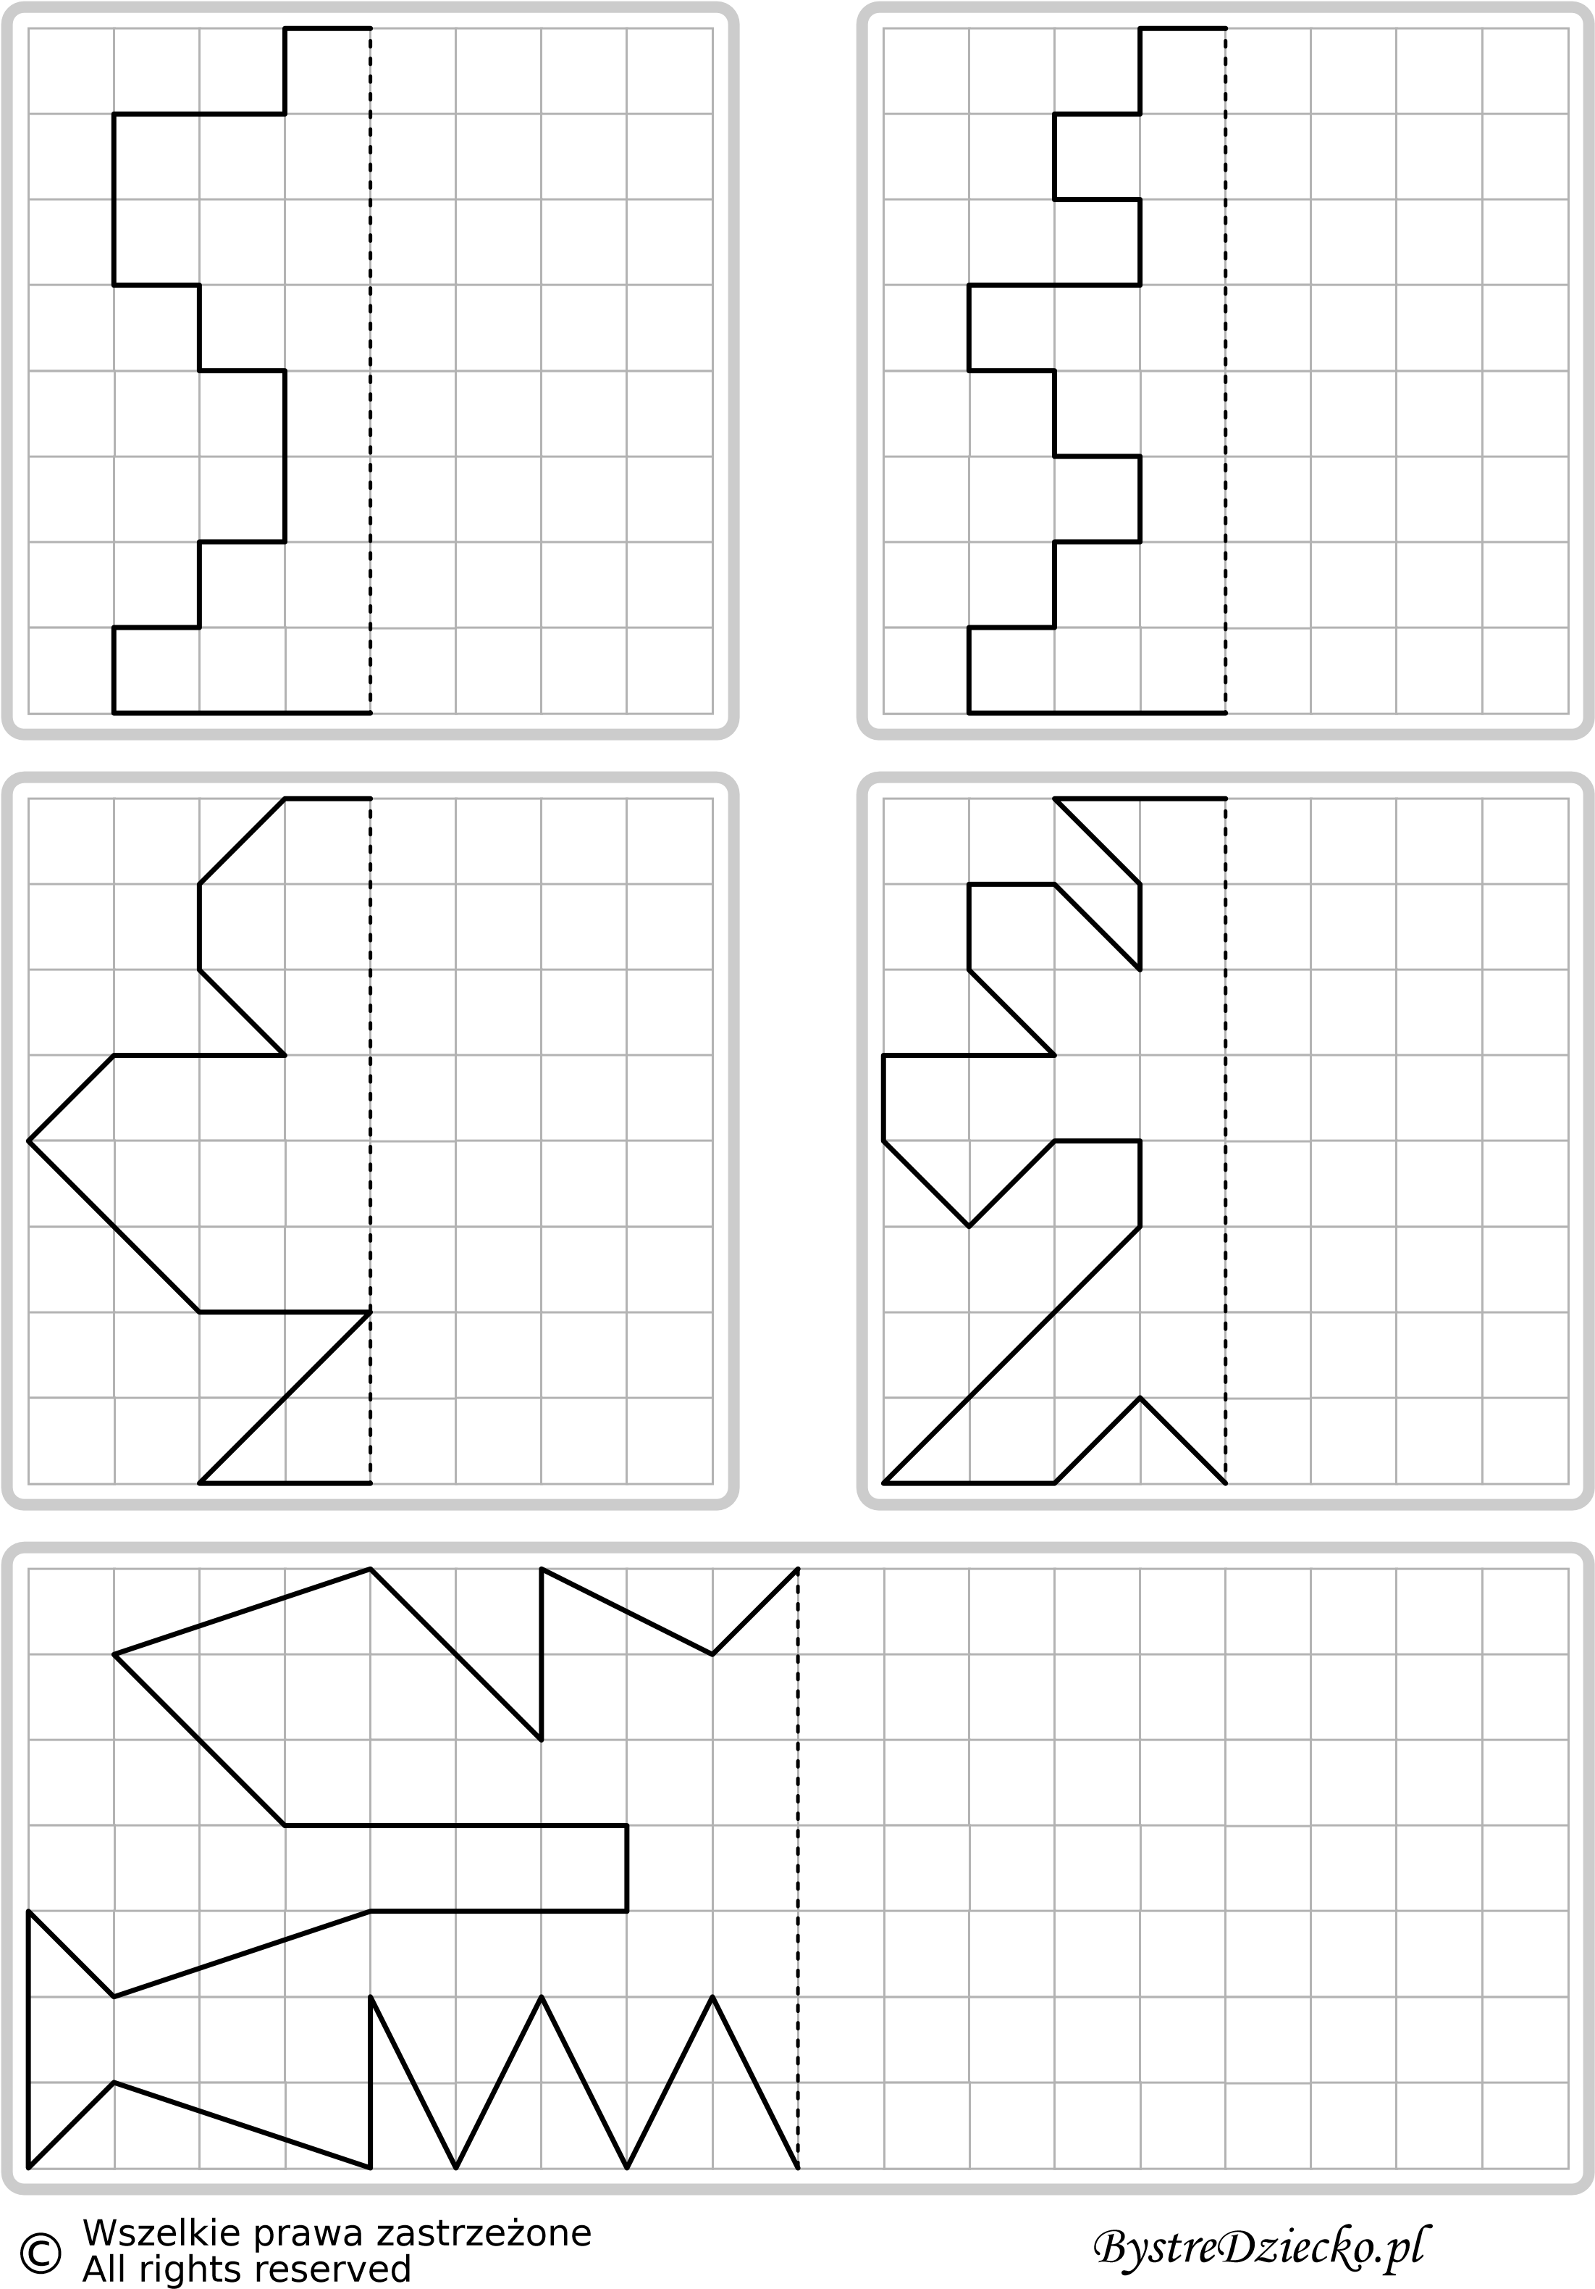
Zakładamy hodowlę fasolki/cebuli.
Potrzebny ci będzie:
Słoik średniej wielkości, gaza, nożyczki, gumka recepturka, 2-3 nasiona fasoli lub cebula, podstawka pod słoik, kartka A4
- Z gazy wytnij kwadrat naciągnij na słoik i przymocuj do niego gumką.
- Palcem wcisnąć gazę do środka słoika, tak, aby powstał dołek,
- W powstałym dołku umieść nasiona fasoli lub cebulkę
- Nadmiar gazy obetnij
- Do słoika wlej wodę tak, aby nasiona były stale wilgotne.
- Gaza nasiąka wodą i za jej pośrednictwem woda spływa zabezpiecz słoik podstawką.
- Ubywającą wodę regularnie uzupełniaj, aby zapewnić nasionom/cebuli ciągły dostęp wilgoci.
- Z kartki zrób książeczkę, prowadź obserwacje roślinki.
- Czy wiesz czego potrzebuje roślina do wzrostu? Ustaw roślinkę w odpowiednim miejscu.
Podpowiedź:

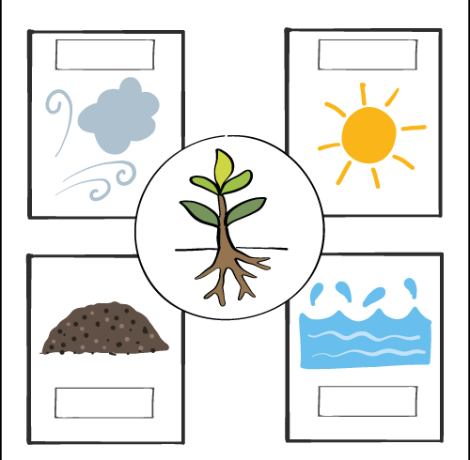

Sprawdź się:
https://learningapps.org/1066457

